Le camp de Thorée les Pins, surnommé le camp de la faim

Un camp de prisonniers allemands (décembre 1944-juillet 1948)



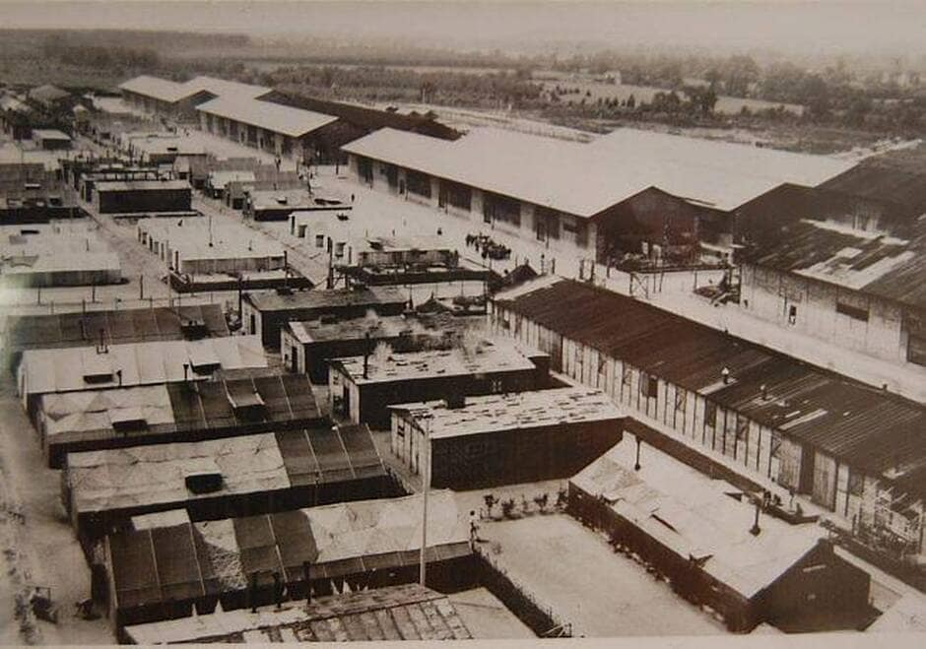

Vue du bloc III. Au fond, les hangars, côté nord. Au premier plan, les baraquements, côté sud. | collection Daniel Potron

Source : Ouest-France

Créé en 1939, il vit d'abord le jour pour servir de centre de stockage pour l'Intendance. Sa construction, interrompue lors de l'exode, reprit fin 1940, sous la direction du Génie rural. En 1943, les Allemands s'emparèrent des lieux, pour constituer leur propre réserve. Dès lors, des travailleurs français volontaires ou requis, originaires de Thorée-les-Pins, de [La Flèche](https://fr.wikipedia.org/wiki/La_Fl%C3%A8che) ou des environs, y sont employés comme gardiens ou manutentionnaires. Jusqu'à ce que les Américains s'approprient à leur tour les bâtiments, le 9 décembre 1944.

Le camp porte alors le nom de « PWE 22 Prisoners of war enclosure » (enceinte pour les prisonniers de guerre).

Géré par les Américains, il voit défiler des milliers de détenus, dont quelques Waffen SS. Les conditions de vie sont éprouvantes. **«** **Il s'agissait d'une sorte de camp de triage, divisé en cinq parties. Chacune de ces « cages » avait sa chapelle et son infirmerie »,** précise Daniel Potron, historien. Les effectifs atteignent 40 000 hommes.

Les hangars, prévus chacun pour mille individus, en abritent 1 200 à 2 000. Les SS sont parqués dans le hangar numéro un, dans la partie ouest. La faim se fait cruellement sentir. **« Certains prisonniers travaillaient chez des fermiers, à l'extérieur. Ceux-là étaient mieux lotis, car mieux nourris. »**

Le troc aide à survivre. Des détenus vont jusqu'à échanger montres ou alliances contre quelques cigarettes. Les hommes trompent l'ennui en jouant aux cartes. Des pièces de théâtre sont même imaginées et jouées sur place.

Le basculement du camp sous gestion de l'Armée française, le 6 juillet 1945, sous le nom de PGA 402, n’améliore pas l’ordinaire. Au final, combien d'hommes succombèrent-ils, avant sa dissolution le 1er juillet 1948 ? Les chiffres restent flous.

Entre le 11 juillet et le 19 novembre 1945, 432 personnes sont décédées. La liste des morts se trouve aux archives communales de Thorée-les-Pins.En juillet 1961,454 corps furent exhumés et transférés au cimetière allemand d'Huisnes-sur-Mer, dans la Manche.

Parmi ces prisonniers de guerre, il y avait plusieurs mosellans, des « malgré nous ». Pour plus d’information, voir la page consacrée aux Fléchards comme ils s’appelaient entre eux :

<https://volmunster.blogspot.com/2014/12/humiliation-des-refractaires-mosellans.html>

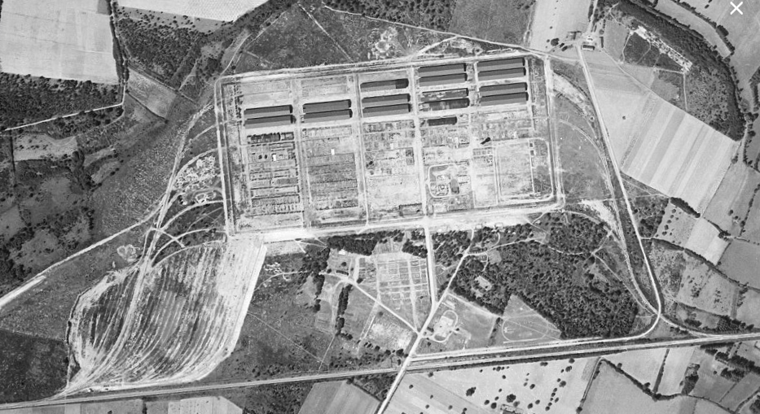

Vue aérienne du camp de Thorée les Pins en 1949. Source : remonterletemps.ign.fr

Après son démantèlement en juillet 1948, le camp de Thorée-les-Pins est transformé un temps en centre d'immigration pour les travailleurs étrangers, puis redevient un centre de stockage. En 1963, le camp de Thorée devient le Centre mobilisateur 115, une annexe des centres mobilisateurs d'Angers et du Mans, chargé de la mise en œuvre de matériels de santé, notamment d'un hôpital de campagne. Il est dissous en juillet 1996 et passe sous le contrôle de l'[École du génie](https://fr.wikipedia.org/wiki/%C3%89cole_du_g%C3%A9nie) pour être utilisé comme lieu d'exercices

Sources :

-Ouest-France : https://www.ouest-france.fr/pays-de-la-loire/la-fleche-72200/un-ancien-camp-de-retention-thoree-les-pins-2588584

-wikipédia